С 17 по 20 февраля Госавтоинспекция проведет профилактические мероприятия по предупреждению ДТП с участием пешеходов, 21 февраля проведёт профилактическое мероприятие «Безопасная область» 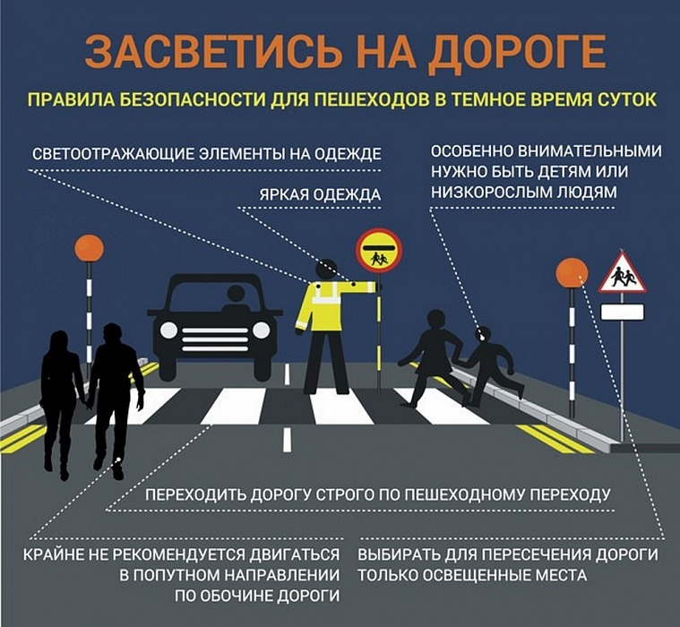За истекший период 2020 года на территории Городокского района произошло 1 дорожно-транспортное происшествие с участием пешехода, в котором он погиб.
— По статистике, значительная часть аварий происходит в темное время суток, поскольку пешеход видит автомобиль с включенными фарами, а водитель не видит пешехода. Многие пешеходы этого не знают, чем и подвергают себя опасности, — информирует старший госавтоинспектор ОГАИ ОВД Городокского райисполкома Виктор Бронский. — Хочу напомнить, согласно пункта 17.1 Правил дорожного движения, пешеход обязан при движении по краю проезжей части дороги в темное время суток обозначить себя световозвращающим элементом, за отсутствие которого человек может быть привлечен к административной ответственности по части 1 статьи 18.23 Кодекса Республики Беларусь об административных правонарушениях, с наложением в отношении его административного наказания в виде предупреждения или штрафа в размере от 1 до 3 базовых величин. Тоже деяние, совершённое в состоянии алкогольного опьянения или в состоянии, вызванном потреблением наркотических средств, психотропных веществ, их аналогов, токсических или других одурманивающих веществ, а равно отказ от прохождения в установленном порядке проверки ( освидетельствования) на предмет определения состояния алкогольного опьянения либо состояния, вызванного потреблением наркотических средств, психотропных веществ, их аналогов, токсических или других одурманивающих веществ, - влекут наложение штрафа в размере в размере от 3 до 8 базовых величин.
Подъезжая к пешеходному переходу, водитель должен внимательно наблюдать за поведением пешеходов или водителей других транспортных средств. Если движущийся рядом автомобиль затормозил, то возможно, что он останавливается, чтобы пропустить пешехода, поэтому в этой ситуации целесообразно притормозить и, убедившись в отсутствии пешеходов, продолжать дальнейшее движение.
Стражи порядка будут следить за соблюдением правил перехода проезжей части и проезда пешеходных переходов, а также пресекать нарушения данных правил, — рассказал В. Бронский. — Кроме того, личный состав милиции общественной безопасности выступит в трудовых коллективах, учреждениях образования и проведет профилактические беседы. Внимание граждан обратят на состояние и причины ДТП с участием и по вине пешеходов.
Сотрудник Госавтоинспекции также рекомендует предоставлять видеофайлы в подразделения ГАИ с видеорегистраторов, зафиксировавших факт не предоставление преимущества в движении пешеходам на не регулируемых пешеходных переходах. Также, о фактах нахождения на проезжей части уязвимых участников дорожного движения, создающих своими действиями угрозу безопасности дорожного движения, в том числе находящихся в состоянии опьянения, информацию необходимо незамедлительно передавать в ОВД по телефону «102». Не будьте равнодушными! Внесите свой вклад в обеспечение безопасности дорожного движения!

